

Myslivecký spolek Libčanská dubina, Obec Libčany, Obec Roudnice,
Obec Hvozdnice, SDH Libčany, rybářský spolek Brigádník,
Mikroregion Urbanická brázda, MAS Hradecký venkov a ZŠ a MŠ Libčany
pořádají pro děti a mládež a tentokrát i pro seniory jubilejní 20.ročník lesního závodu

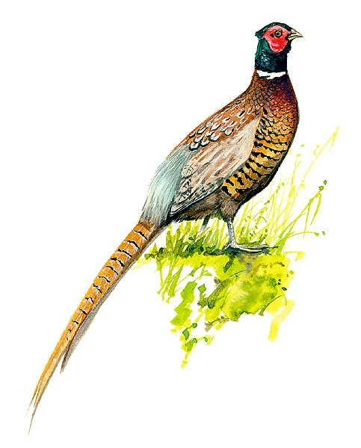
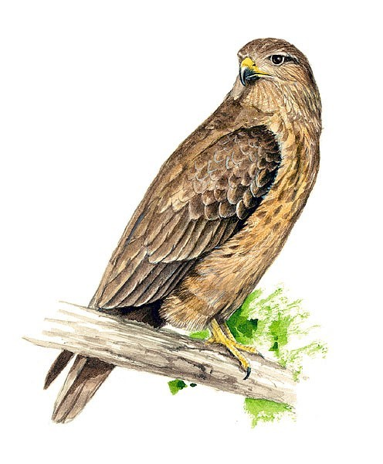
„O CENU MYSLIVECKÉHO SPOLKU LIBČANSKÁ DUBINA“

v sobotu 4.5.2024

Sraz a prezence : od 8:30 hod. na hřišti SK Libčany (děti,žáci),
od 12:00 hod. na hřišti SK Libčany (senioři)
Slavnostní zahájení závodu: v 9:30 hodin
Bohatý doprovodný program od 11 hodin na horním hřišti SK Libčany!!!
(Lesní svět - mobilní dětské hřiště, Jitka Vaňková Přibylová - environmentální program a myslivecká literatuta pro děti a mládež, Lesy ČR a jejich program, časopis Myslivost se svojí nabídkou pro děti, MAS Hradecký venkov - aktivity pro děti, soutěže, výroba odznaků, sokolníci, lovečtí trubači, myslivecká kynologie - ukázka výcviku loveckých psů, bohaté občerstvení - párky, klobásy a další dobroty od pana Veselky, Pizza Tobia, zmrzlina, atp., podrobný program zveřejníme na konci dubna)
S sebou: sportovní oblečení, pohodlnou obuv, dobrou náladu
Cíl: hřiště SK Libčany
Občerstvení pro závodníky i rodiče je v cíli zajištěno, zde mohou rodiče na své děti čekat
a strávit příjemné chvíle v krásném prostředí.
Těšíme se na vaši účast.

